Консультация для родителей

«Игры с песком, или Песочная терапия».

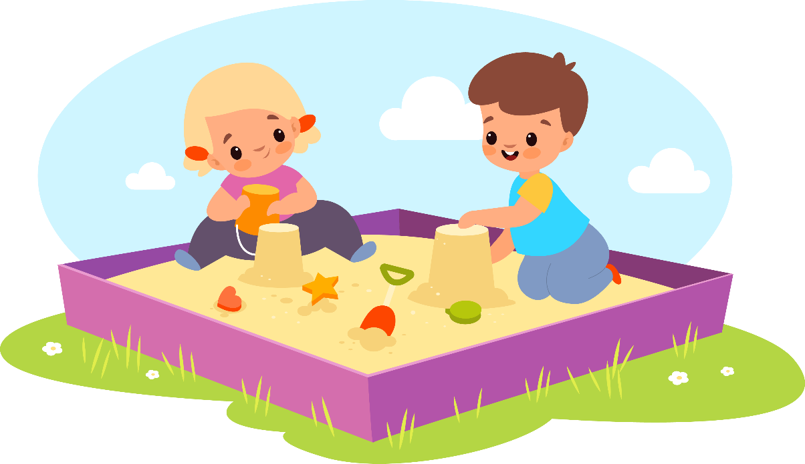

Педагог-психолог:

Юсупова Г.И.

Консультация для родителей «Игры с песком, или Песочная терапия».

Цель: создание социальной ситуации для взаимодействия родителей и детей в процессе творческо-игровой активности.
Задачи:
1. создавать условия для знакомства родителей с новой технологией «песочная терапия»;
2. способствовать формированию познавательных процессов, игровых действий с песком;
3. развитие творческих способностей, мелкой моторики рук;
3. способствовать снятию эмоционального напряжения и тревоги.

Песок-это уникальный природный материал, таящий в себе огромный потенциал для всестороннего развития ребёнка.
Взаимодействуя с песком, ребенок проявляет чудеса фантазии. Он включается в игру с песком всем своим существом – эмоционально, психически, физически. При этом создаются благоприятные условия для проявления у детей концентрации внимания, любознательности, увлеченности, а также для релаксации. Активируются мыслительные и эмоциональные резервы. Развивается мелкая моторика рук, что стимулирует развитие центра речи в головном мозге и стимулируется формирование внимания и памяти. Ребёнок прислушивается к своим ощущениям и рассказывает о них. Игры с песком положительно влияют на психику ребёнка.
Занятия, проводимые в песочнице, обладают колоссальным значением для развития психики ребенка. Игры с песком стабилизируют эмоциональное состояние. С развитием тактильно-кинестетической чувствительности и мелкой моторики рук мы учим ребенка прислушиваться к себе, осознавать и проговаривать свои ощущения, и это способствует развитию речи, произвольного внимания и памяти. Но главное — ребенок получает первый опыт рефлексии (самоанализа). Играя, он учится понимать себя и других. Так закладывается основа для дальнейшего формирования навыков позитивной коммуникации.
Существую разные виды игр с песком:
- Обучающие игры.
Они облегчат процесс обучения ребенка чтению, письму, счету и грамоте, способствуют развитию мелкой моторики рук, фонематического слуха, помогают корректировать звукопроизношение.
- Познавательные игры.
Игры на знакомство с окружающим миром, географические игры, фантастические, исторические, игры-экскурсии.
- Проективные игры (психотерапевтические игры)
Проективные игры можно проводить индивидуально и в группе, с их помощью осуществляется психологическая диагностика, коррекция и развитие ребенка.
Виды песка:
Кварцевый – дробленый кварц. Бывает разных цветов, используется на планшете для рисования песком (более мелкая фракция), рисование на клейкой основе.
Кинетический – также называется космический, живой, сочетает в себе свойства пластилина и привычного песка - лепится, как мокрый песок и рассыпается, как сухой.
При использовании игр с песком происходит всестороннее развитие ребенка:
- Формируются навыки познавательно исследовательской деятельности;
- Развивается память, внимание, конструктивное и логическое мышление, воображение;
- Происходит формирование целостной картины мира;
- Развивается связная речь, обогащению словаря;
- Учится свободно общаться с взрослыми и с детьми

Какие дети нуждаются в песочной терапии
- С повышенным уровнем тревожности;
- Гиперактивные;
- С проявлением агрессивного поведения;
- С трудностями в общении;
- С задержкой психического развития;
- С проблемами в детско-родительских отношениях;
- С переживанием психотравмирующих ситуаций;
- С наличием страхов и переживаний, и многие другие.
Противопоказания:
- Аллергия на пыль и мелкие частицы;
- Заболевания кожи и травмы на руках (порезы, заусенцы);
- Заболевания лёгких.
Правила работы с песком для детей
Не трогать лицо руками
Не обсыпать песком других
Не разбрасывать песок
Не брать песок в рот

Рекомендации по проведению занятий:
Перед началом и после занятий, детям следует вымыть руки;
Перед проведением занятия необходимо провести инструктаж по технике безопасности и правилам работы с песочницей;
Все принадлежности для занятий следует размещать в маленьких корзиночках или ящичках на уровне глаз ребенка;
С детьми полезно устраивать своего рода «мозговые штурмы», во время которых можно обсуждать, например, какие еще материалы подойдут для игр и рисования в лотке;
После занятий лоток рекомендуется закрывать специальной крышкой.

Игры с песком
Отпечатки ладошек.
Разровняйте поверхность песка и вместе с ребенком по очереди оставляйте отпечатки кистей рук — внутренней и внешней стороны. Чтобы отпечаток получился более четким, необходимо, слегка вдавив руку в песок, немного задержать ее в нем. При этом нужно прислушаться к ощущениям. А потом поговорите о них.
Поскольку ребёнку будет трудно сделать это первому, начните сами: «Мне приятно. Я чувствую прохладу (или тепло) песка. Когда я двигаю рукой, то ощущаю песчинки. А что чувствуешь ты?»
После того как ребенок расскажет о своих ощущениях, надо попросить его перевернуть руку ладонью вверх. Сделайте то же самое и скажите: «Я перевернул руку, и мои ощущения изменились. Теперь я по-другому чувствую шероховатость песка. По-моему, песок стал чуть холоднее. А что чувствуешь ты?» Сделайте отпечаток ладони, ребенок накладывает свою руку на отпечаток и делится впечатлениями.

Змейка.
Проскользните ладонями по поверхности песка, выполняя зигзагообразные и круговые движения (как машинки, змейки, санки);
выполните те же движения, поставив ладонь на ребро, — и проложите совместно с малышом «трассы»; «пройдитесь» ладошками по полученным «трассам», оставляя на них свои следы.
Загадочные узоры.
Можно создать на песке отпечатками ладоней, кулачков, с помощью природных материалов всевозможные причудливые узоры и попытаться найти сходство узоров с объектами окружающего мира (ромашкой, солнышком, дождинкой, травкой, деревом, ежиком и т. д.).
Чьи следы?
Провести по поверхности песка отдельно каждым пальцем сначала правой, а потом левой руки (сначала только указательным, потом — средним, затем — безымянным, большим и наконец — мизинчиком, а затем — пальцами обеих рук сразу в той же последовательности); можно оставлять на поверхности песка отпечатки не только одного пальца, а сразу нескольких: двух, трех и т. д. Получатся загадочные следы. Пофантазируйте вместе с малышом: чьи они?
Пианино.
По поверхности песка можно поиграть, как на клавиатуре пианино или компьютера. При этом должны двигаться не только пальцы, но и кисти рук, совершая мелкие движения вверх-вниз. Для сравнения ощущений можно предложить ребенку проделать то же упражнение на поверхности стола.
Пуговичный массаж.
Предложите ребенку опустить в ящик с песком пуговицы, различные по величине, форме, фактуре. Необходимо опустить руку в песок и, совершая различные действия, описать свои ощущения.
Можно спрятать в песок различные фигурки, бусинки, монетки, шишки.
Обыкновенное чудо.
И, наконец, можно безгранично фантазировать, создавая песочные города, космические станции, аэродромы, железные дороги, комнаты для кукол.

Взаимодействия с песком очищает энергетику человека, стабилизирует его эмоциональное состояние, улучшает самочувствие взрослых и детей. Все это делает песочную терапию прекрасным средством для развития и саморазвития человека.

Список литературы:
1. Грабенко, Т. М., Зинкевич-Евстигнеева, Т. Д. Чудеса на песке. Песочная игротерапия: метод. пособие для педагогов, психологов, родителей / Т. М. Грабенко, Т. Д. Зинкевич-Евстигнеева. – С-Пб: Речь, 2007. – 98 с.
2. Заботливая, Н. Ф. Использование песочницы в коррекции эмоционально-волевой и социальной сфер детей раннего и младшего дошкольного возраста / Н. Ф. Заботливая // Дошкольная педагогика. – 2007. – № 2. – С. 17-20.
3. Зинкевич-Евстигнеева, Т. Д. Практикум по песочной терапии / Т.Д. Зинкевич-Евстигнеева. – СПб. : ТЦ «Язык», 2001. – 146 с.

